

Заявка для участия в отборе проектов «TUGAN QALA» в городе Хромтау Республики Казахстан

Событийный проект

Мероприятие для пожилых людей «Старость в радость»

: город Хромтау ФОК

**Цель и задача проекта**

• Организация культурного и спортивного досуга для пожилых людей.

• Стимулирование интереса к активному образу жизни и укрепление социальной связи между участниками.

**Проектная команда:**

1. Оспанов А.Р.

2024 г.

Г. Хромтау

Экспертный совет

**Заявление о допуске проекта к голосованию**

1. **Наименование проекта «Родного города» (далее - проект):**
2. **Мероприятие для пожилых людей «Старость в радость»**

(наименование проекта в соответствии со сметной и технической документацией)

1. **Место реализации проекта (адрес в г. Хромтау, описание привязки к местности)**

город Хромтау ФОК

1. **Описание проекта:**
   1. Типология проекта: организация и проведение общественных мероприятий, направленных на создание условий для организации досуга, массового отдыха и проведения культурно-массовых мероприятий

Мероприятие «Старость в радость» направлено на создание условий для активного отдыха пожилых людей через проведение соревнований, игр, спортивных и развлекательных мероприятий. Проект акцентирует внимание на физической активности, интеллектуальном развитии и социализации участников.

(описание сути проблемы, ее негативных социально-экономических последствий, текущего состояния и т.д.)

* 1. Виды расходов по реализации проекта:

| № п/п | Виды работ (услуг) | Полная стоимость (тенге) | Описание |
| --- | --- | --- | --- |
| 1 | Оборудование | 140 000 | Аренда |
| 2 | Техника | 140 000 |  |
| 3 | Расходные материалы | 2 299 500 |  |
| 4 | Приобретение услуг | 495 000 |  |
| 5 | Прочие расходы | 922 350 |  |
|  | Итого | 3 996 850 |  |

* 1. Трудовое участие команды проекта (для типологии по п.1.5 пп.2)):

__информирование работников организаций, учреждений района о событийном проекте, подготовка помещения для проведения мероприятия (расстановка мебели, техники, уборка до и после), организация, модерация (регистрация, введение и заключение по мероприятию, награждение.

(описание работ, которые будут выполнены в проекта командой или привлекаемыми на безвозмездной основе соисполнителями)

* 1. Ожидаемые результаты:

• Участие более 150 человек, в том числе пожилых людей и их семей.

• Поддержание активного образа жизни и позитивного настроя у участников.

• Укрепление связи поколений через совместные активности.

(описание конкретных изменений в состоянии общественной инфраструктуры или у групп благополучателей)

1. **Пользователи проекта:**

*Пожилые люди от 58 лет ____*

(описание групп населения, которые регулярно будут пользоваться результатами выполненного проекта или участвовать в мероприятиях)

Число прямых пользователей (человек): ___150________.

1. **Эксплуатация и содержание объекта общественной инфраструктуры или оборудования, предусмотренного проектом, на первый год**

| №  п/п | Расходы по эксплуатации и содержанию объекта общественной инфраструктуры или оборудования, предусмотренного проектом | Бюджет акимата, тенге | Денежные средства организаций (физических лиц), тенге | Итого, тенге |
| --- | --- | --- | --- | --- |
| 1 |  |  |  |  |
| 2 |  |  |  |  |
| 3 |  |  |  |  |
| 4 |  |  |  |  |
| 5 |  |  |  |  |
|  | Всего | 0 | 0 | 0 |

(описание необходимых расходов на эксплуатацию и содержание объекта общественной инфраструктуры или оборудования, предусмотренного проектом, на следующий год после завершения проекта, с указанием источников предоставления необходимых ресурсов. Например, заработная плата, текущий ремонт, расходные материалы и т.д.)

1. **Планируемый срок реализации проекта: __**1 мая 2025 г.____________
2. **К заявлению прилагаются документы (копии документов, заверенные в установленном порядке, официальным должностным лицом или заявителем):**
   1. Краткая аннотация проекта «Родной город» – на 1 л.
   2. Фотографии и снимки места размещения локации для проведения проекты – на 1 л.
   3. Сценарий событийного проекта – на 1 л.
   4. Организационный план мероприятия – на 1 л.
   5. План информирования для мероприятия – на 1 л.
   6. Состав и бюджет проекта – на 4 л.
   7. Согласие с ограничением ответственности – на 1 л.

Всего на 14 листах.

1. **Сведения о проектной команде:**
   1. Заявитель: *______Оспанов Дмитрий Рустамович ___________*;

(Ф.И.О. полностью)

состав проектной команды: Оспанов Д.

________________________

(подпись заявителя)

Контактный телефон: ______7-705-905-31-75___________________________;

Эл. почта: ___________ ospanchik@mail.ru____________________;

Почтовый адрес: ______ город Хромтау,ул Бр Жубановых 12, индекс 031100

*_________________________________________________________________*

Дата: 10 декабря 2024 года

# Аннотация к проекту «Старость в радость»

# Проект «Старость в радость» направлен на организацию активного и социально значимого досуга для пожилых людей в рамках программы «Туган кала» в городе Хромтау. Мероприятие включает спортивные соревнования (шахматы, бильярд, городки, асык ату), командные игры («Весёлые старты») и чаепитие в дружественной атмосфере.

# Проект способствует укреплению физического здоровья, интеллектуального развития и социальной активности пожилых участников. Он создаёт условия для общения, укрепления межпоколенческих связей и популяризации активного образа жизни.

# Общая цель мероприятия — показать, что старость может быть наполнена радостью, энергией и общением, а пожилые люди остаются важной частью общества.

# Фотографии и снимки места размещения объекта со спутника

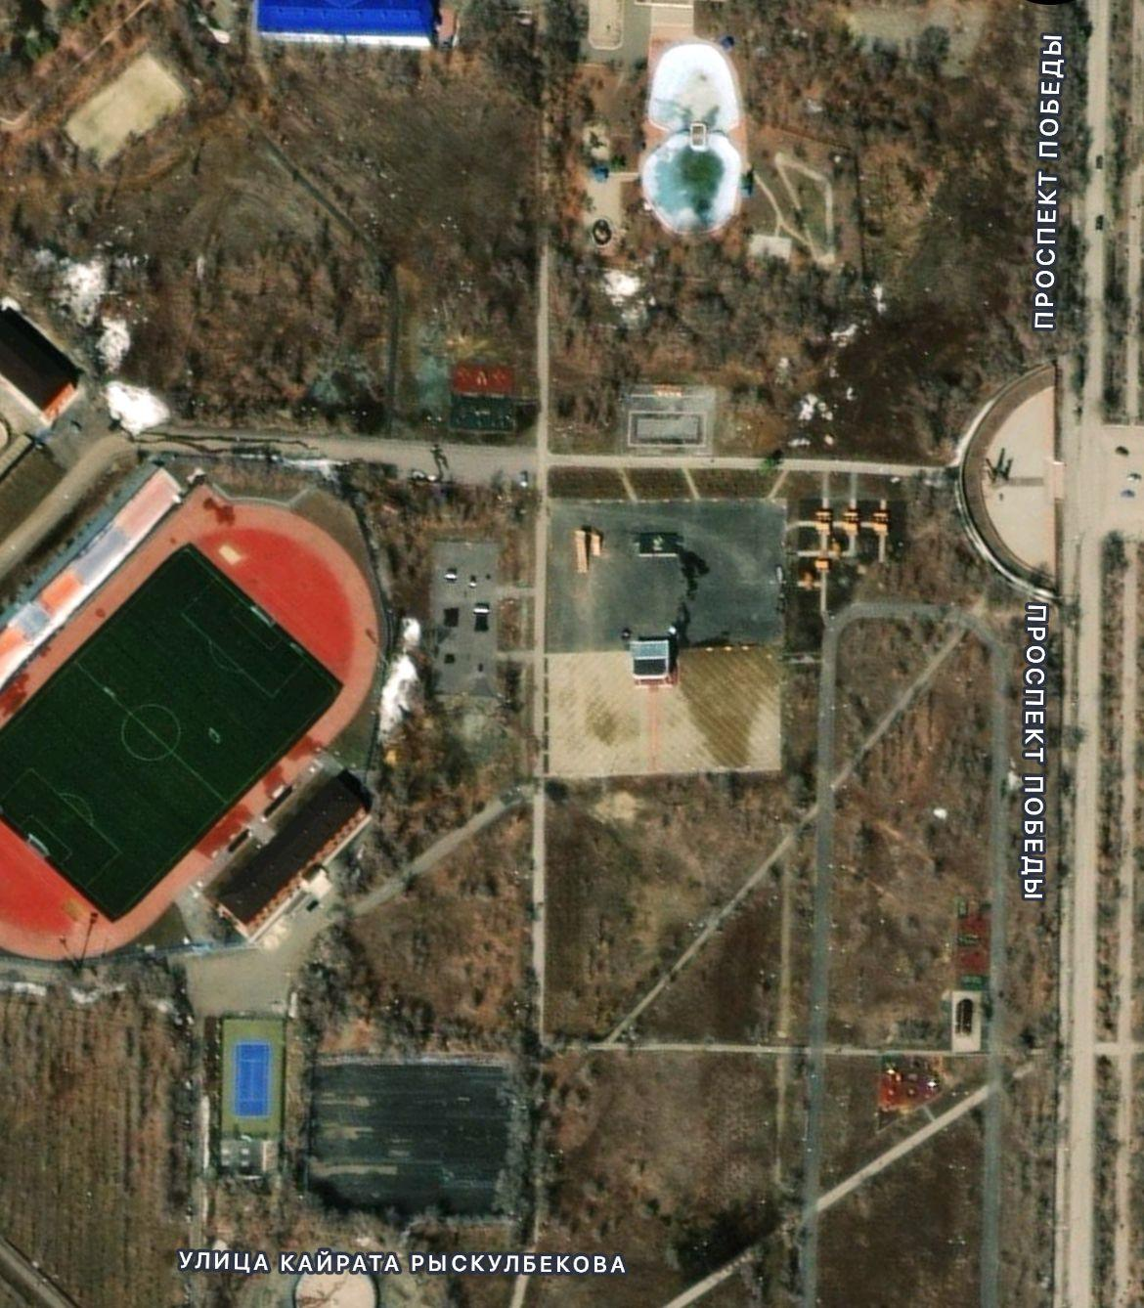

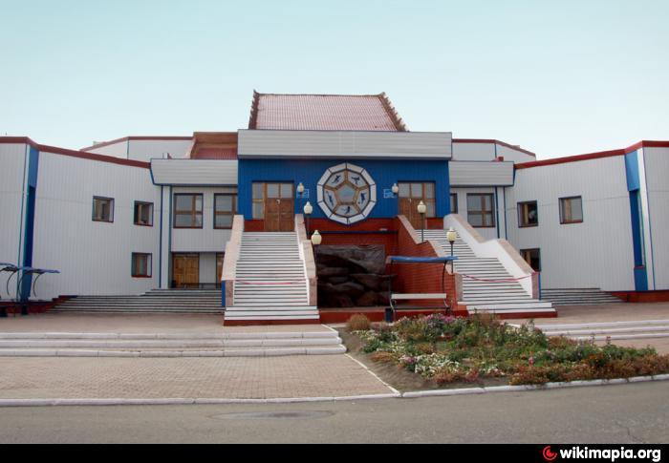

**Сценарий событийного проекта**

**Мероприятие для пожилых людей**

**«Старость в радость»**

1.График провидение : Май 2025 год. г.Хромтау

1. Место проведение: г. Хромтау ФОК

3.Продолжительность: 12 часов

4.Организаторы: Организаторы

5. Цель и задача конкурса:

• Организация культурного и спортивного досуга для пожилых людей.

• Стимулирование интереса к активному образу жизни и укрепление социальной связи между участниками.

6.Участники по разделам:

Бильярд

Шахматы

Городки

Асык ату

Веселые старты

7.Программа мероприятия

| **Время** | **Событие** | **Участиники события** | **Необходимые материалы** |
| --- | --- | --- | --- |
| 9.00 | Регистрация участников | Помощники | Микрофон,колонка |
| 10.00 | Ведущий объявляет о начале конкурса | Ведущий | Микрофон,колонка  Инвентарь:столы и стулья. |
| 10.00-17.00 | Мероприятие по  Бильярду  Шахматам  Городкам  Асык ату  Веселые старты | Ведущий  Участники и руководители коллективов | Микрофон,колонка  Записи участников  Инвентарь:столы и стулья. |
| 13.00-14.00 | Обед. Кофе-брейк | Организаторы | Угощение |
| 16.00-17.00 | Награждение и чаепития | Ведущий,организаторы | Микрофон,колонка  Инвентарь:столы и стулья.  Дипломы,кубки,медали |
| 17.00-18.30 | Уборка территорий | Организаторы | Мусорный пакеты,веник совок |

Организационный план событийного проекта

**Мероприятие для пожилых людей**

**«Старость в радость»**

| **№** | **Задача** | | **Кто делает** | **Когда делает** |
| --- | --- | --- | --- | --- |
| **Подготовительный этап** | | | | |
|  | Собрать команду организаторов и распределить роли | | Организатор | Апрель |
|  | Прописать сценарий конкурса | | Оспанов Д  Совет ветеранов | Апрель |
| **Информирование и сбор участников** | | | | |
|  | Подготовить баннер и видео ролик | | Организатор | Апрель |
|  | Разослать информацию хореографам | | Акимат | Апрель |
|  | Организовать регистрацию участников конкурса | | Организатор | Апрель |
| **Непосредственно проведение мероприятия** | | | | |
|  | Подготовить площадку для проведения мероприятий | Организатор | | Май |
|  | Доставить инвентари и оборудование к месту проведения | Организатор | | Май |
|  | Настроить оборудование и осуществлять техническую поддержку | Организатор | | Май |
|  | Зонировать и украсить территорию | Организатор | | Май |
|  | Регистрация участников | Организатор | | Май |
|  | Приветствовать и провожать участников к месту проведения | организатор | | Май |
|  | Собрать аптечку и быть готовым оказать первую помощь при необходимости | медсестра | | Май |
|  | Конкурс | Судейская колегия | | Май |
|  | Ведущий |  | | Май |
|  | Мобилограф |  | | Май |
| **После мероприятия** | | | | |
|  | Организовать уборку мусора после проведения мероприятия | | помощники | Май |
|  | Собрать весь инвентарь и оборудование | | организатор | Май |
|  | Подготовить и опубликовать итоги конкурса, фотографии и видео в Instagram странице | | организатор | Май |

План информирования для событийного проекта

**Мероприятие для пожилых людей**

**«Старость в радость»**

| **№** | **Когда информируем** | **Кого информируем** | **О чем** | **Как информируем** | **Ответственный** |
| --- | --- | --- | --- | --- | --- |
| 1 | 1.04.2025 | Совет ветеранов ДГОКа  Ветераны Хромтауского района | О самом мероприятии (что будет, в какой день, кто может участвовать, какая будет программа) | Информация в Instagram и обзвонить | Оспанов Д |
| 2 | 25.04.2025 | Акимат, отдел культуры и спорта | Об открытии регистрации | Информация в Instagram и обзвонить | Оспанов Д |
| 3 | 27.04.2025 | Акимат, отдел культуры и спорта | Протокол правил | Информация в Instagram и обзвонить | Оспанов Д |
| 4 | 28.04.2025 | Акимат, отдел культуры и спорта Хореографов участников | Напоминание о мероприятии | Информация в Instagram и обзвонить | Оспанов Д |
| 5 | 01.05.2024 | Участников соревнований | Фото и видеоотчет | информация в Instagram странице | Оспанов Д |

|  |  |  |  |  |  |
| --- | --- | --- | --- | --- | --- |
| Определение состава и расчет бюджета | | | | | |
|  |  |  |  |  |  |
| **Формула расчета итоговой стоимости проекта** | | | |  |  |
|  | | | | | |
| **Проверка** | |  |  |  |  |
| Резерв на удорожание должен составлять не менее 15% от итоговой стоимости проекта (но не более 500 000тнг) | | | | | |
| **НДС** |  |  |  |  |  |
| Всё оборудование, технику, расходные материалы и услуги считаем с учетом НДС | | | | |  |

| **№** | **Наименование**  **и характеристики товара услуги** | **Цена за единицу**  **(в среднем тнг)** | **Количество единиц (шт,час)** | **Общая стоимость тнг** | **Ссылки на источники (прайсы,ком.предломения)** |
| --- | --- | --- | --- | --- | --- |
| **1.Оборудование** | | | | | |
| 1.1 | Шахматы | 3000 | 10 | 30000 | [https://kaspi.kz/shop/p/ -mebeli-loft-2-400-400x100x76-sm-ldsp-110140682/?c=156020100&sr=3&qid=52fb0edbfe331ef329f3f44be83e0e70&ref=shared_link](https://kaspi.kz/shop/p/stol-konsol--transformer-master-dizain-mebeli-loft-2-400-400x100x76-sm-ldsp-110140682/?c=156020100&sr=3&qid=52fb0edbfe331ef329f3f44be83e0e70&ref=shared_link) |
| 1.2 | Палки для городошного спорта | 15000 | 6 | 90000 | [https://kaspi.kz/shop/p/s00&m=17028100&sr=11&qid=b985de7dbdde46b37686dccc5cde3478&isPromoted=true&ref=shared_link](https://kaspi.kz/shop/p/stul-miro-mr24-90x44x42-sm-bezhevyi-131041501/?c=156020100&m=17028100&sr=11&qid=b985de7dbdde46b37686dccc5cde3478&isPromoted=true&ref=shared_link) |
| 1.3 | Асык набор | 20 000 | 1 | 20 000 | [https://kaspi.kz/shop/p105877100/?c=156020100&sr=52&qid=2464248dba34f43d9dbac80768e6d23f&ref=shared_link](https://kaspi.kz/shop/p/star-crystal-nabor-xo-99978-1-l-steklo-105877100/?c=156020100&sr=52&qid=2464248dba34f43d9dbac80768e6d23f&ref=shared_link) |
| **Итого по п.1** | |  |  | **140 000** |  |
| **2.Техника** | | | | | |
| 2.1 | Музыкальная аппаратура | 100 000 | 1 | 100 000 | Аренда |
| 2.2 | Телевизор | 20000 | 2 | 40 000 | Аренда |
| **Итого по п.2** | |  |  | **140 000** |  |
| **3.Расходные материалы** | | | | | |
| 3.1 | Баннер  Размер 5-3 | 100 000 | 2 | 200 000 | ИП «Джамбулов» |
| 3.2 | Ковровая дорожка MERINOS "Hollywood" Red , 100 см x 10 м | 88 000 | 1 | 88 000 | <https://kaspi.kz/shop/p/merinos-hollywood-red-100-sm-x-10-m-131140629/?c=156020100&sr=27&qid=420259ab964b6b5463b5bb4f7187be8f&ref=shared_link> |
| 3.3 | Стойки для ковровой дорожки | 20 000 | 6 | 120 000 | <https://satu.kz/p89064106-stolbiki-dlya-krasnoj.html> |
| 3.4 | Вода для кулера | 2700 | 10 | 27 000 | ИП«Хромтау Су» |
| 3.5 | Грамоты | 500 | 100 | 50 000 |  |
| 3.6 | Медали | 6000 | 30 | 180 000 | <https://kaspi.kz/shop/p/kubok-gold-114793500/?c=156020100&m=16203022&sr=2&qid=570358f8af92353a9612a9dd589254e2&isPromoted=true&ref=shared_link> |
| 3.7 | Гель.ручка | 200 | 10 | 2000 |  |
| 3.8 | A4бумага глянцевое покрытие | 2000 | 5 | 10000 | [https://kaspi.kz/shop/p/track-9027-buma-a4-50-listov-gljantsevoe-pokrytie-114898834/?c=156020100&m=17185236&sr=6&qid=5165118c0322619498b066d2f4169be9&isPromoted=true&ref=shared_link](https://kaspi.kz/shop/p/track-9027-bumaga-a4-50-listov-gljantsevoe-pokrytie-114898834/?c=156020100&m=17185236&sr=6&qid=5165118c0322619498b066d2f4169be9&isPromoted=true&ref=shared_link) |
| 3.9 | Подарки | 15 | 80000 | 1200000 | <https://kaspi.kz/shop/p/del-fin-perchatki-200-0019721-belyi-sinii-rozovyi-2-sht-106931317/?c=156020100&sr=1&qid=b7a182e191efdb7105749ec3e98ce62c&ref=shared_link> |
| 3.10 | Веник с совком 204058 100 см | 4500 | 5 | 22 500 | <https://kaspi.kz/shop/p/venik-s-sovkom-204058-100-sm-115647230/?c=156020100&sr=2&qid=74dea7acd92a9577ba1c7aba1bb3aae4&ref=shared_link> |
| 3.11 | Футболки подарочные | 5000 | 80 | 400 000 | <https://www.instagram.com/basike7/profilecard/> |
| **Итого по п.3 2 299 500** | | | | | |
| **4.Услуги** | | | | | |
| 4.1 | Ведущий | 100 000 | 1 | 100 000 | <https://www.instagram.com/bereken_zairbaev/profilecard/?igsh=MTV4ZGUybjJ4NWVjcg>== |
| 4.2 | Судьи | 15000 | 5 | 75 000 | [https://www.instagram.com/ profilecard/?igsh=ZnZrazZhZmlqZ3A3](https://www.instagram.com/jakalek1/profilecard/?igsh=ZnZrazZhZmlqZ3A3) |
| 4.3 | Мобилограф | 70000 | 1 | 70 000 | <https://www.instagram.com/show_fontan_aktobe/profilecard/?igsh=bWxnbDR1MXFyOHU2> |
| 4.4 | Фотограф | 50 000 | 1 | 50 000 | <https://www.instagram.com/show_fontan_aktobe/profilecard/?igsh=bWxnbDR1MXFyOHU2> |
| 4.5 | Кофе брейк и чайпитие | 200 000 | 1 | 200 000 | <https://www.instagram.com/furshet_aktobe/profilecard/?igsh=ZHZ4bGs1NHk4bG5s> |
| **Итого по п.4 495 000** | | | | | |
| **5.Сумма по п.1-4** | | 3 074 500 | | | |
| **6.Резерв на удержание 15%от п.5** | |  |  |  | 461 175 |
| **7. Услуги организации 15%** | |  |  |  | 461 175 |
| **8. Итоговая сумма проекта** | |  |  |  | 3 996 850 |
|  | |  |  |  |  |
|  | |  |  |  |  |

|  |  |  |  |  |  |
| --- | --- | --- | --- | --- | --- |

# Согласие с ограничением ответственности

Я, Оспанов Дмитрий , выражаю свое согласие, с тем, что качество проекта «TUGAN QALA» зависит от проектной команды в первую очередь, а возможность его реализации – от результатов голосования.